Министерство науки и высшего образования Российской Федерации Федеральное государственное автономное образовательное учреждение высшего образования
«Пермский национальный исследовательский политехнический университет»
Электротехнический факультет
Кафедра «Информационные технологии и автоматизированные системы» направление подготовки: 09.03.01– «Информатика и вычислительная техника»

Лабораторная работа № 1
по дисциплине

«Информатика»
на тему
«Знакомство с Си++. Выполнение программы простой структуры»

Выполнил студент гр. ИКС-26-1б
Чадов Георгий Владиславович

Проверил:
ст. преп. каф. ИТАС
Духанин Алексей Владиславович

(оценка) (подпись)

(дата)

г. Пермь, 2026

СОДЕРЖАНИЕ
ВВЕДЕНИЕ 3
- ВЫПОЛНЕНИЕ ЗАДАНИЯ 4
  - Вариант задания 4
  - Код программы 4
  - Результаты работы программы и их объяснение 5
ЗАКЛЮЧЕНИЕ 7
СПИСОК ИСПОЛЬЗОВАННЫХ ИСТОЧНИКОВ 8

ВВЕДЕНИЕ

Цель: Знакомство со средой программирования, создание, отладка и выполнение простой программы, содержащей ввод/вывод информации и простейшие вычисления.
Задачи:
    - Вычислить значение выражения при различных вещественных типах данных (float и double). Вычисления следует выполнять с использованием промежуточных переменных. Сравнить и объяснить полученные результаты.
    - Вычислить значения выражений. Объяснить полученные результаты.

ВЫПОЛНЕНИЕ ЗАДАНИЯ

        - Вариант задания
Для выполнения был предложен вариант задания №26(рисунок 1). Требуется написать программу на языке C++ используя изученный до этого материал.
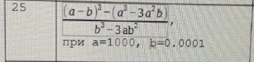
Рисунок 1 – Вариант задания
        - Код программы
Код программы написан на языке C++ и представлен ниже на рисунке
2.
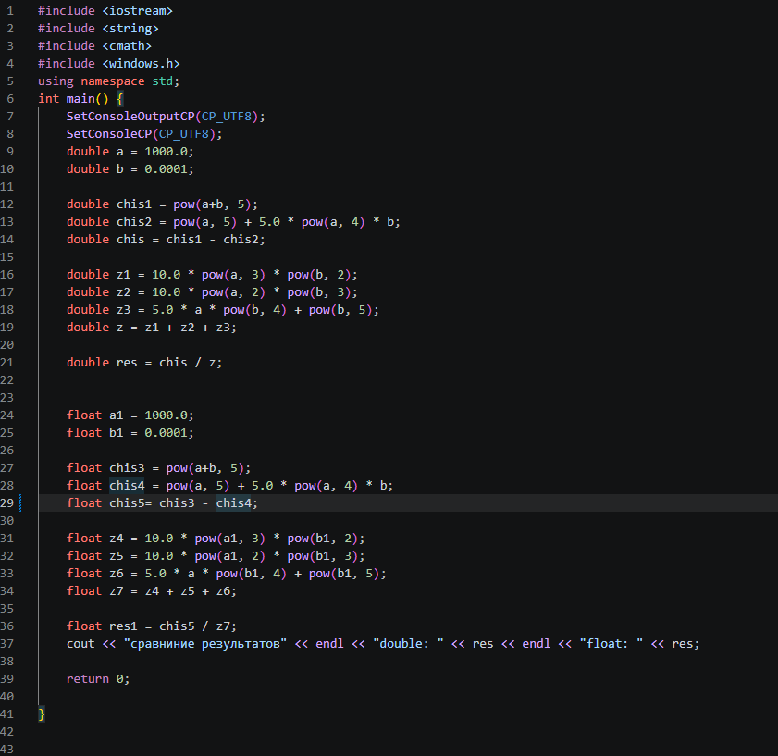
Рисунок 2 – Исходный код программы Разбор кода программы:
- Подключение библиотек:

  - #include <iostream> — для ввода/вывода данных.
  - #include <math.h> — для использования математической функции pow() (возведение в степень).
  - #include <string> — директива препроцессора, которая подключает стандартную библиотеку C++ для работы со строками (класс std::string).
  - #include <windows.h> — для корректного отображения кириллицы в консоли Windows.
- Настройка консоли:
  - В начале функции main() используются команды сменыSetConsoleCP(CP_UTF8) и SetConsoleOutputCP(CP_UTF8). Они переключает кодовую страницу консоли на Windows-UTF8, чтобы русские буквы в cout корректно отображались.
- Вычисления с типом float:
  - Объявляются переменные a1 и b1 типа float и инициализируются значениями 1000 и 0.0001.
  - Вычисление разбито на промежуточные шаги (как требует задание):
  - Chis5 — числитель дроби
  - z — знаменатель дроби
  - res1 — итоговый результат по формуле.
- Результат выводится на экран.
- Вычисления с типом double.
  - Аналогичные действия выполняются для переменных a и b типа double. Используются переменные , chis и res. Результат также выводится на экран.
- Завершение работы.
  - Функция return 0; завершает программу.
        - Результаты работы программы и их объяснение Результаты выполнения программы представлены на рисунке 3.

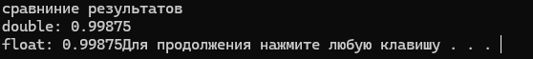
Рисунок 3 – Результаты выполения программы
Результат типа double равен результату float (0.99875) практически совпадает с эталоном.

ЗАКЛЮЧЕНИЕ

В ходе работы был изучен алгоритм вычисления сложных математических выражений с использованием вещественных типов данных float и double.
Была разработана программа, которая вычисляет заданное выражение с использованием промежуточных переменных.

СПИСОК ИСПОЛЬЗОВАННЫХ ИСТОЧНИКОВ

          - ГОСТ 19.701-90 — «Единая система программной документации. Схемы алгоритмов, программ, данных и систем. Условные обозначения и правила выполнения».
          - ГОСТ 7.32-2017. Межгосударственный стандарт. Система стандартов по информации, библиотечному и издательскому делу. Отчет о научно-исследовательской работе. Структура и правила оформления.

